**Défi 1 - novembre 2019**

**Problème PS-MS**

**Les oeufs**

**PS**

Je veux remplir la boîte à œufs mais je n’en ai pas assez.

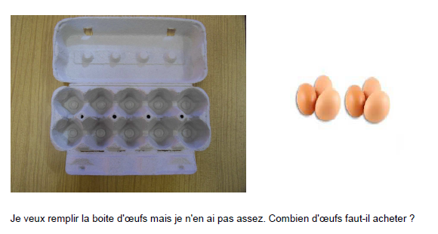Combien d’œufs dois-je acheter pour finir de remplir la boîte ?

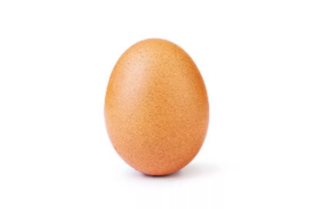

**MS**

Je veux remplir 2 boîtes à œufs mais je n’en ai pas assez.

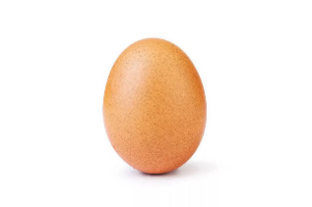Combien d’œufs dois-je acheter pour finir de remplir les 2 boîtes ? Explique comment tu as trouvé la solution.